**«ВАСЮТКИНО ОЗЕРО» ТЕСТ.**

**Списывать не надо, выберите правильный ответ, запишите букву. В 3и4 задании запишите ответ словами.**

1. **К какому жанру относится произведение «Васюткино озеро»?**

а) Сказка

б) Рассказ

в) Быль

г) Повесть

**2. Убери лишнего героя.**

а) Григорий Шадрин

б) Афанасий Шадрин

в) Анна Шадрина

г) Наталья Шадрина

**3. «— Нету нам нынче фарту, — ворчал Васюткин дедушка» Что имел ввиду дедушка?**

**_______________________________________________________________________________________________________________________________________________________________________________________________________________________________________**

**4. Что это за птица изображена на фотографии, как связана она с произведением «Васюткино озеро»?**

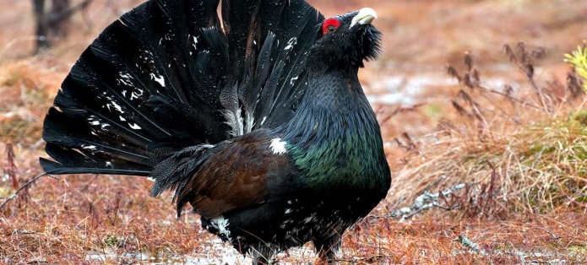 **_____________________________________**

**_____________________________________**

**_____________________________________**

**_____________________________________**

**_____________________________________**

**_____________________________________**

**_____________________________________**

**____________________________________________________________________________________________________________________________________________________________________________________________________________________________________________________________________________________________________________________**

**5. Что такое «затеси»?**

а) Срез в виде засечки на дереве.

б) Заводь

в) Гребень для головы

г) Прихожая в деревенской избе

**6. Что нужно и не нужно делать, если потерялся в лесу? Запиши через запятую ответы в нижних строчках.**

а) Запастись на ночь дровами

б) Реветь под деревом

в) Подготовить ночлег

г) Развести огонь

д) Съесть сразу всю еду в рюкзаке (сумке)

е) Найти источник с пресной водой

ж) Поддаться панике

з) Бегать по лесу сломя голову

|  |  |
| --- | --- |
| **Нужно** |  |
| **Не нужно** |  |

**7. Какая река привиделась Васютке, когда он блуждал по тайге?**

а) Волга

б) Днепр

в) Енисей

г) Северная Двина

**8. Почему пароход, плывший по реке, не спас Васютку?**

а) Не поняли, что нужна помощь.

б) Не было мест на судне

в) Не захотели помогать незнакомцу

г) Не видели мальчика

**9. Из под чего был мешок у мальчика?**

а) Из под муки

б) Из под пороха

в) Из под соли

г) Из под опилок

**10. Судно, которое спасло Васютку, называлось**

а) Клинкер

б) Игарец

в) Балкер

г) Гдовка